储气罐安装及辅助检验技术要求
- 概况
甲方：张家港联合铜业有限公司 乙方：储罐安装辅助检验方
- 内容：厂区空压机储罐安装及辅助检验工作
- 数量：20m³储罐1个，3m³储罐1个。
- 内容及范围
1、技术指标
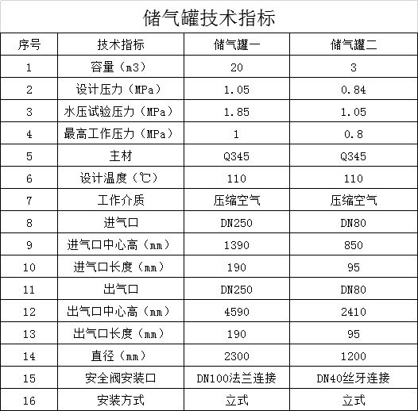
2、乙方工程范围：厂区储罐安装辅助检验工作，包括：旧储罐拆除、新储罐安装、配合储罐供货单位收集材料、安装告知手续办理、检验前准备工作、配合张家港市特检院管道焊缝X射线探伤工作、无损检测工作、压力试验工作、静电电阻测试工作、检验检测部位的打磨工作等。
- 除上述外，乙方还负责储罐的位置固定工作（基础固定），压力表安全阀安装报检工作、与压缩空气管道的对接工作，对接需要的法兰垫片和螺栓（8.8级）由乙方提供，安装需要的吊车以及检验费用，均由乙方负责。
- 付款方式：经张家港市特检院检验合格取得检验报告后支付97%作为验收款，余款3%质保金，质保期一年后付清。乙方报价含13%增值税发票，如不能开具需注明实开税率。
- 资质
乙方提供《压力容器安装改造维修许可证（一类、二类）》，报价单注明工期、安装人员相关证件等。
四：双方责任
1、甲方责任：监督乙方现场施工质量，如发现施工质量或安全问题，甲方有权要求乙方整改，包括停工。
2、乙方责任：服从甲方管理制度，注意安全，保证质量及工期。乙方进场人员应配齐相应的劳保用品，进场前乙方到甲方安环部接受安全教育并签订安全管理、施工协议书，需要进行特种作业的应提供相关证件，并在安环部进行报备，缴纳5000元安全风险押金，违反《张家港联合铜业有限公司外协队伍安全管理办法》（按最新版执行），按该办法内容进行处罚，安全施工结束且双方无争议后押金退还，施工期间施工工作范围内安全工作由乙方指定安全人员负责现场监管，如发生工伤及其他伤亡事故，由乙方自行解决和赔偿，与甲方无涉。

